Osnovna škola: Klinča Sela
Nastavni predmet: Katolički vjeronauk
Učitelj: Josip Kunac, prof.
Razredni odjel: 3.
Redni br. pripreme: 64.
Tema: V. LJUBIO NAS JE DO KRAJA
Podtema: 21. S Kristom u zajednici vjernika: Vjernici u župnoj zajednici
Odgojno-obrazovni ishodi učenja:
- Učenik razlikuje različite zajednice (obitelj, razred, škola, prijatelji, Crkva, različite vjerske zajednice). (OŠ KV A.3.1.)
- Učenik opisuje važnost zajednica kojima pripada u svom životu. (OŠ KV A.3.1.)
- Učenik prepoznaje i navodi primjere kako ljubav i zajedništvo čine čovjeka sretnim. (OŠ KV A.3.1.)
- Učenik predlaže načine kako može doprinijeti zajednicama kojima pripada. (OŠ KV A.3.1.)
- Učenik objašnjava dobro djelo kao znak Božje dobrote. (OŠ KV C.3.2.)
- Učenik navodi primjere kako možemo jedni drugima pružati pomoć i ljubav. (OŠ KV C.3.2.)
- Učenik otkriva i objašnjava da se čovjeka ne daruje samo materijalnim darom, nego i riječju, lijepim ponašanjem. (OŠ KV C.3.2.)
- Učenik predlaže i navodi dobra djela koja može činiti. (OŠ KV C.3.2.)

TIJEK NASTAVNOG SATA

UVODNI DIO
Oče naš…

ili:

Isuse, hvala ti što nas okupljaš u svojoj Crkvi.
Pomozi nam da budemo dobri prijatelji, da rado pomažemo drugima i da zajedno rastemo u vjeri.
Blagoslovi naš razred, naše obitelji i našu župu. Amen.

Pregled domaće zadaće:
Učenici daju vjeroučitelju na uvid domaću zadaću od prošlog susreta:
„Učenici će kod kuće uz pomoć obitelji izmoliti jednu deseticu krunice. U bilježnicu će napisati: „Danas sam molio krunicu za…““

Motivacija:
Učenici motre sliku župljana ispred crkve:

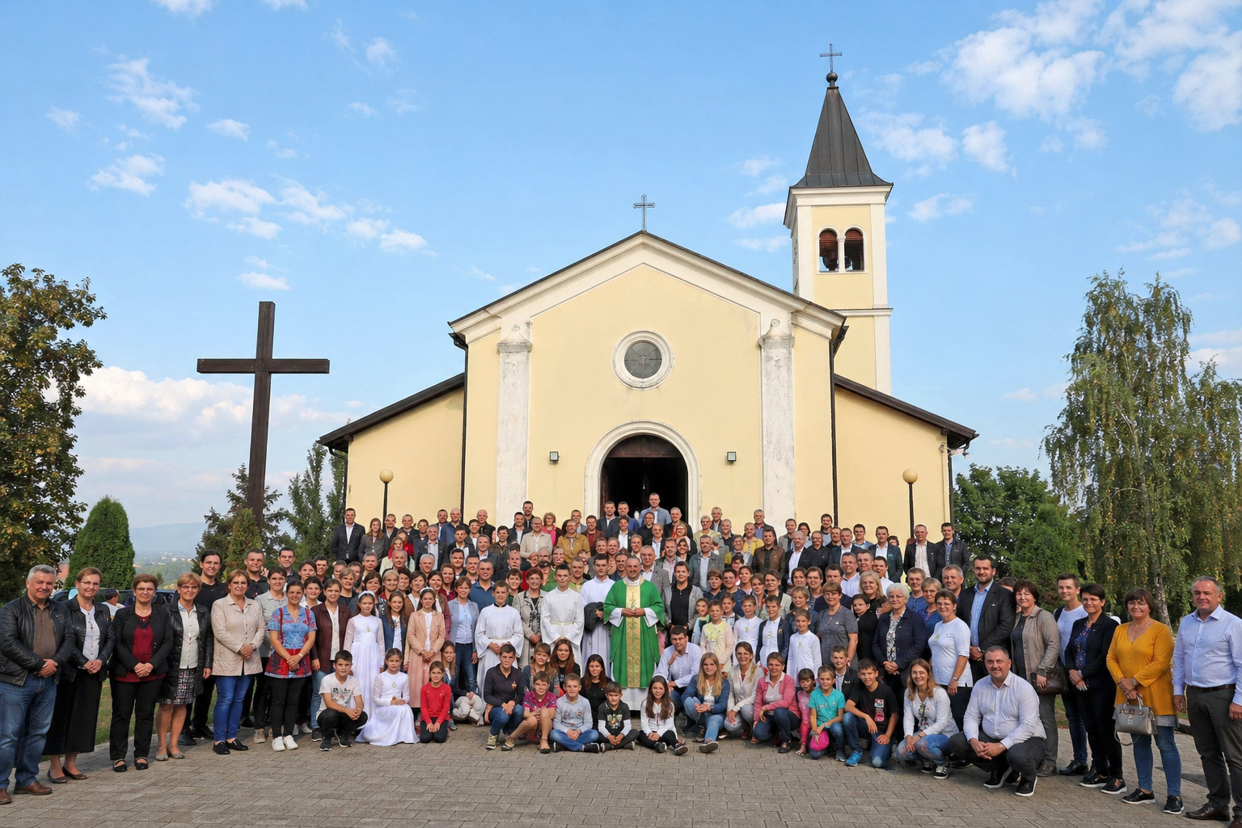

Razgovor:
- Što vidite na slici?
- Jesu li svi isti?
- Zašto su zajedno?
- Gdje se ljudi danas okupljaju kao prijatelji i vjernici? (Ljudi vole pripadati zajednici u kojoj se osjećaju prihvaćeno i radosno.)

Najava teme: Danas ćemo upoznati kako živimo s Kristom u zajednici vjernika i što vjernici čine u svojoj župnoj zajednici.

SREDIŠNJI DIO

Prijedlozi aktivnosti:

Aktivnost 1: „Obrada teksta“:
Učenici će pročitati tekstove „S Kristom u zajednici vjernika“ i „Vjernici u župnoj zajednici“, udžbenik, str. 96.

Razgovor:
- Tko sve može biti dio zajednice vjernika?
- Što znači biti „jedno srce i jedna duša"?
- Što nas Isus uči o zajedništvu?
- Što vjernici rade u svojoj župi?

Naglasci:
- Župa je zajednica vjernika na određenom mjestu. U župi se okupljamo na svetoj misi, molitvi, pjesmi i dobrim djelima. Ondje upoznajemo Boga i učimo voljeti druge.

- Vjernici u župi:
- slave svetu misu i sakramente
- mole zajedno
- pjevaju u zboru
- pomažu siromašnima
- sudjeluju u vjeronauku
- druže se i jačaju zajedništvo
- služe kao ministranti
- uređuju crkvu i okoliš…

- Župa je mjesto radosti, služenja i prijateljstva s Isusom.

Aktivnost 2: „Video - zapis“:
Učenici će pogledati video - zapis „Reka - mjesto i župa“; 2:06; Izvor: Kratkopisi; YouTube

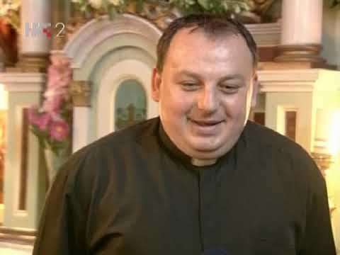

Razgovor:
- A vi? Što vi znate o vašoj župi: kako se zove vaš župnik, odakle je, gdje živi, što ste zapazili da radi na župi?
- Znate li vi što se događa na vašoj župi: koje aktivnosti ondje postoje, kakva okupljanja ljudi, djece i slično?
- Koja naselja i ulice obuhvaća vaša župa?

Aktivnost 3: „Župni mozaik“: ----> BILJEŽNICA
Učenici će crtati kamenčiće na papiru i izrezati ih. Na svaki će napisati jednu riječ koja pripada župi (misa, molitva, pjesma, pomoć…). Papiriće lijepe u veliki mozaik križa u bilježnici. Dan je primjer!

Župa – Kristova zajednica

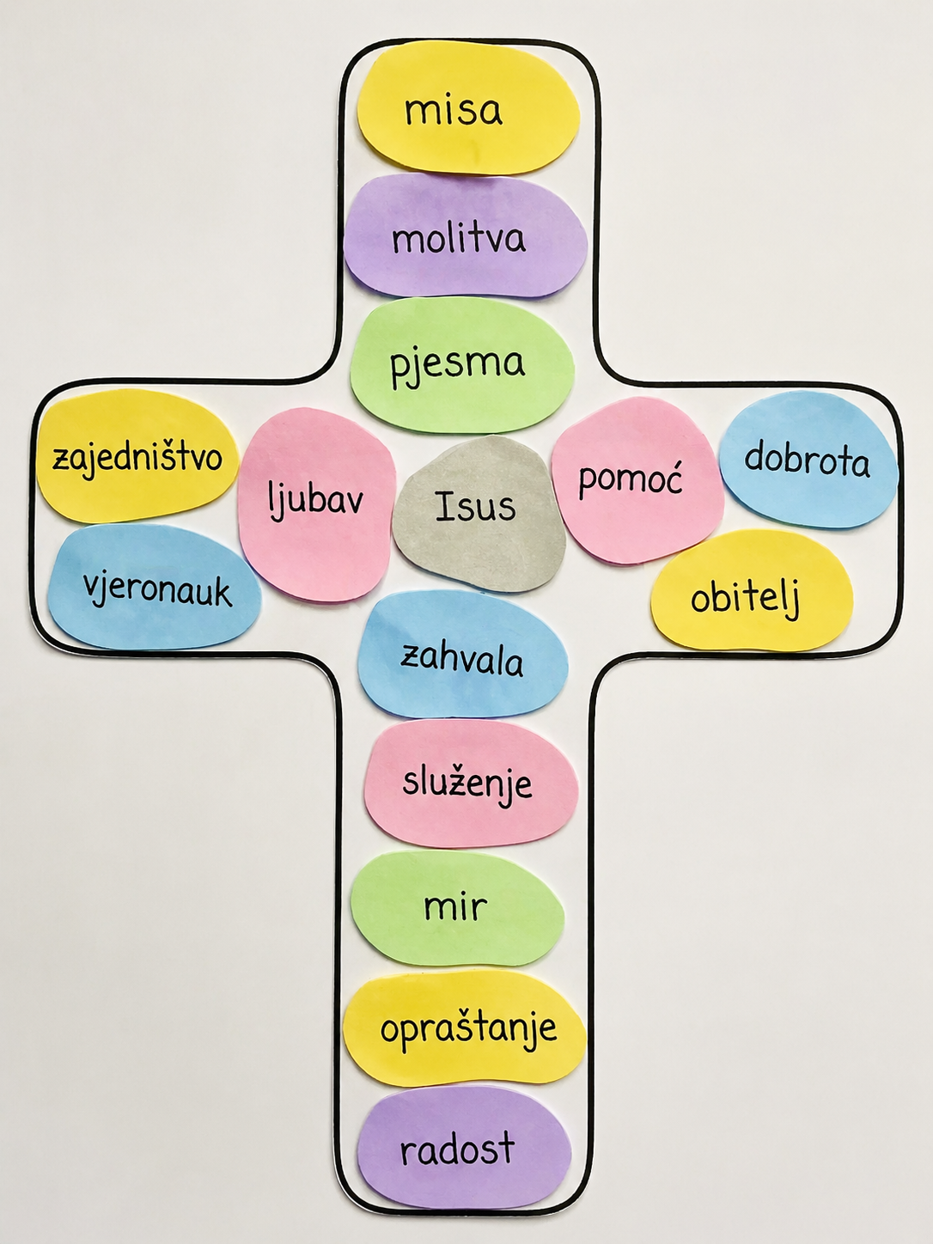

Aktivnost 4: „Put u crkvu“:
Učenici će nacrtati put koji vodi do crkve. Na put upisuju korake: ljubav, molitva, pomoć, radost, zajedništvo.

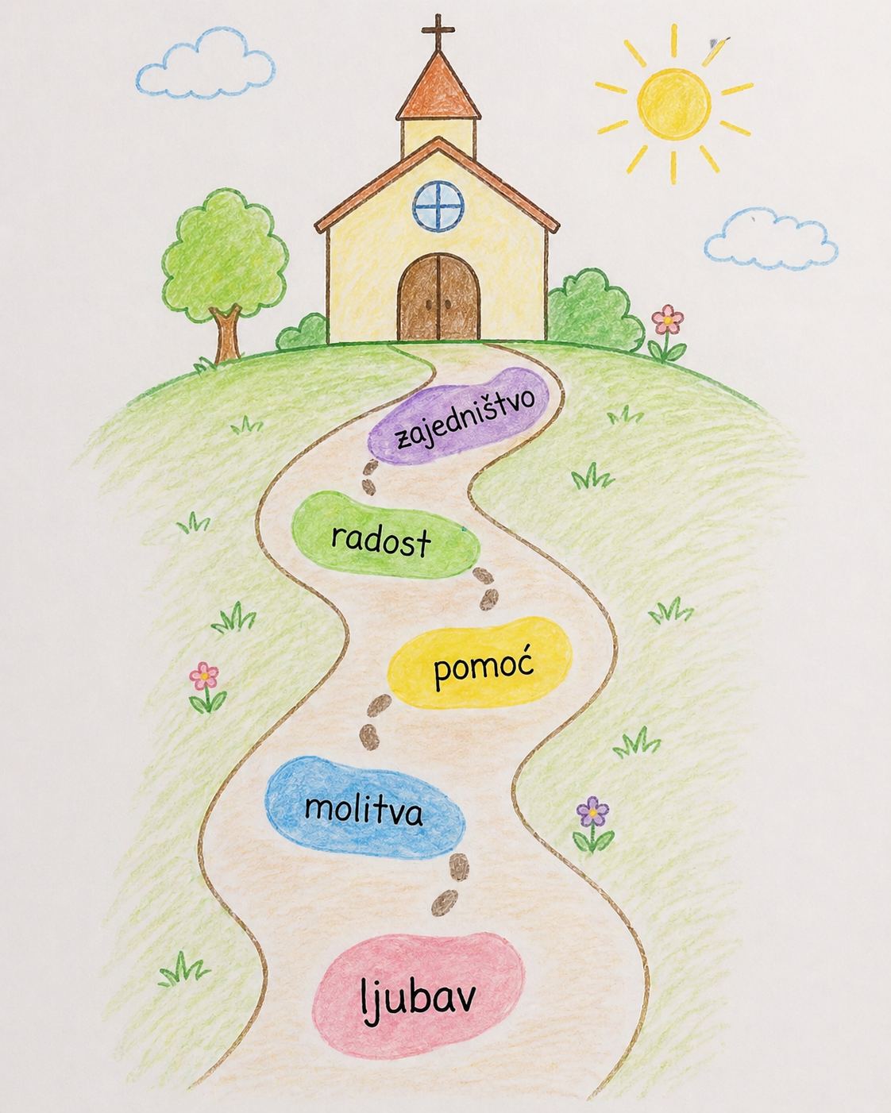

Aktivnost 5: „Župni intervju“:
Rad u paru. Učenici će jedan drugoga pitati: Što najviše voliš u crkvi? Kako možeš pomoći u župi? Nakon razgovora predstavljaju jedan drugoga razredu.

Aktivnost 6: „Srce zajedništva“:
Učenici će u veliko nacrtano srce upisati kako mogu uljepšati svoju župu.



Aktivnost 7: „Župni semafor“:
Vjeroučitelj čita tvrdnje, a učenici pokazuju boje (list iz kolaž papira):
- zeleno = dobro za zajednicu
- crveno = nije dobro

- Pomažem starijoj osobi nositi vrećice.
- Glasno pričam i ometam druge u crkvi.
- Pozdravim župnika i druge ljude ispred crkve.
- Rugam se nekome zbog odjeće ili izgleda.
- Pjevam i sudjelujem na svetoj misi.
- Bacam papiriće oko crkve.
- Dijelim užinu s prijateljem koji nema.
- Guram se preko reda i svađam se.
- Molim za bolesne i tužne ljude.
- Ignoriram nekoga tko je sam i tužan.
- Rado sudjelujem u župnim akcijama pomoći.
- Namjerno kvarim tuđi rad ili plakat.

Aktivnost 8: „Mala župa“:
Rad u skupinama. Učenici će u skupini osmisliti svoju malu župu: ime župe, zaštitnika, dobra djela i pjesmu.

Aktivnost 9: „Skrivena poruka“:
Učenici će rješavati šifru koja otkriva rečenicu: U župi smo jedna obitelj. Rečenicu će prepisati u bilježnicu!

🟠 | 🌙 | 🔵 | 🟣 | 🟥 | ⭐ | 🔺 | 🟢 | 🟦 | 🟩 | ❤️ | ☀️ | 🍀 | 🔷 | 🟡
S | N | U | I | J | M | T | Ž | E | D | O | A | B | L | P

Otkrij rečenicu!
🔵 🟢🔵🟡🟣 🟠⭐❤️ 🟥🟦🟩🌙 ☀️ ❤️🍀🟣🔺🟦🔷🟥

_ _ _ _ _ _ _ _ _ _ _ _ _ _ _ _ _ _ _ _.

Aktivnost 10: „Živa slika“:
Učenici će bez riječi glumom prikazati prizor iz župe: misa, pjevanje, pomaganje, molitva. Ostali pogađaju.

Aktivnost 11: „Zvono radosti“:
Učenici će nacrtati crkveno zvono i u njega napisati poruku kojom bi pozvali ljude u crkvu.

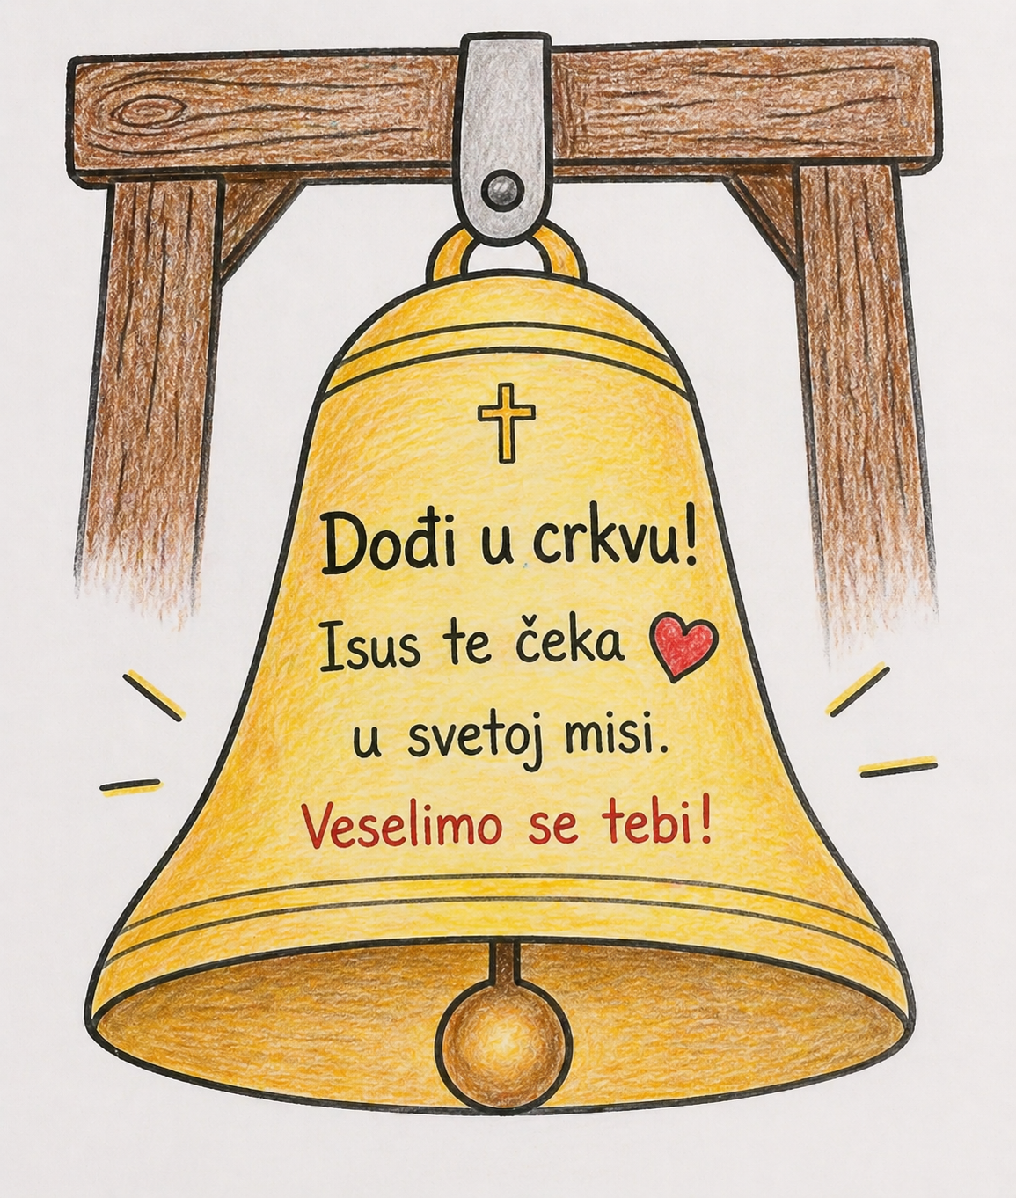

Aktivnost 12: „Moj krug prijateljstva“:
Učenici će nacrtati krug i u njega ucrtati osobe iz svoje župne zajednice koje poznaju.

Aktivnost 13: „Glasnik radosti“:
Učenici će osmisliti kratku poruku ili čestitku koja bi obradovala nekoga u njihovoj župnoj zajednici.

Aktivnost 14: „Izradi svoj simbol župe“:
Učenici će nacrtati ili izraditi grb župe te objasniti zašto su izabrali određene simbole. Npr:

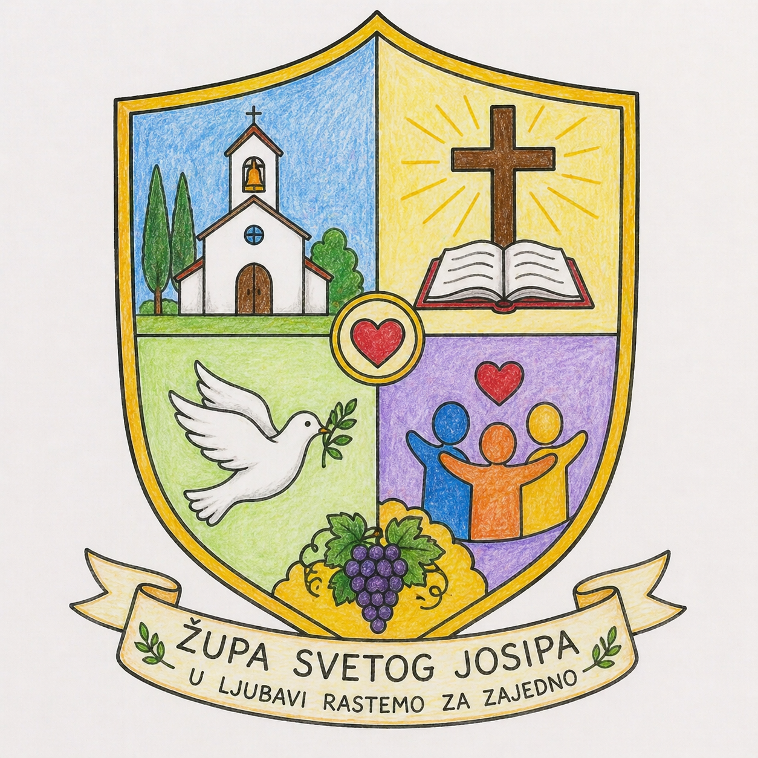

Aktivnost 15: „Zbor župe“:
Učenici će izabrati pjesmu koju često pjevaju u crkvi i otpjevati ju zajedno kao raspravu o zajedništvu kroz pjesmu.

Aktivnost 16: „Župni kalendar dobrote“:
Učenici će u svoje bilježnice nacrtati sedam polja za dane u tjednu i u svako upisati jedno dobro djelo koje će učiniti za nekoga u svojoj župi ili susjedstvu.

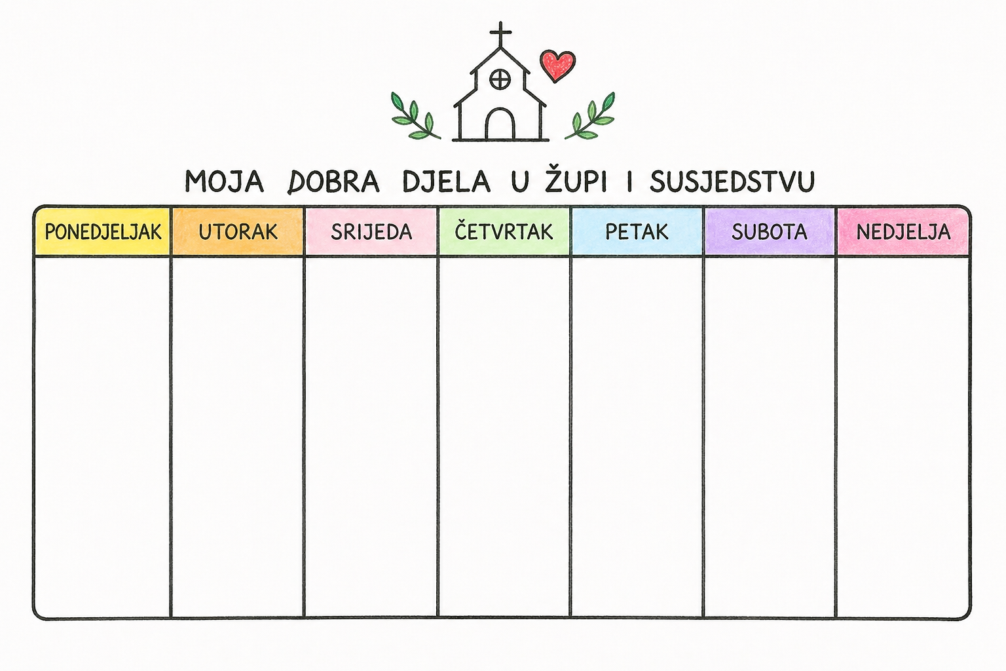
Aktivnost 17: „Pjesnici zajedništva“:
Rad u skupinama. Učenici će osmisliti kratku rimu od četiri stiha koja počinje riječima: "U našoj župi Isus nas zove...".

Aktivnost 18: „Pozivnica za nedjelju“:
Učenici će izraditi kreativnu papirnatu pozivnicu kojom bi pozvali prijatelja koji rijetko dolazi u crkvu na iduću dječju misu. Primjeri:

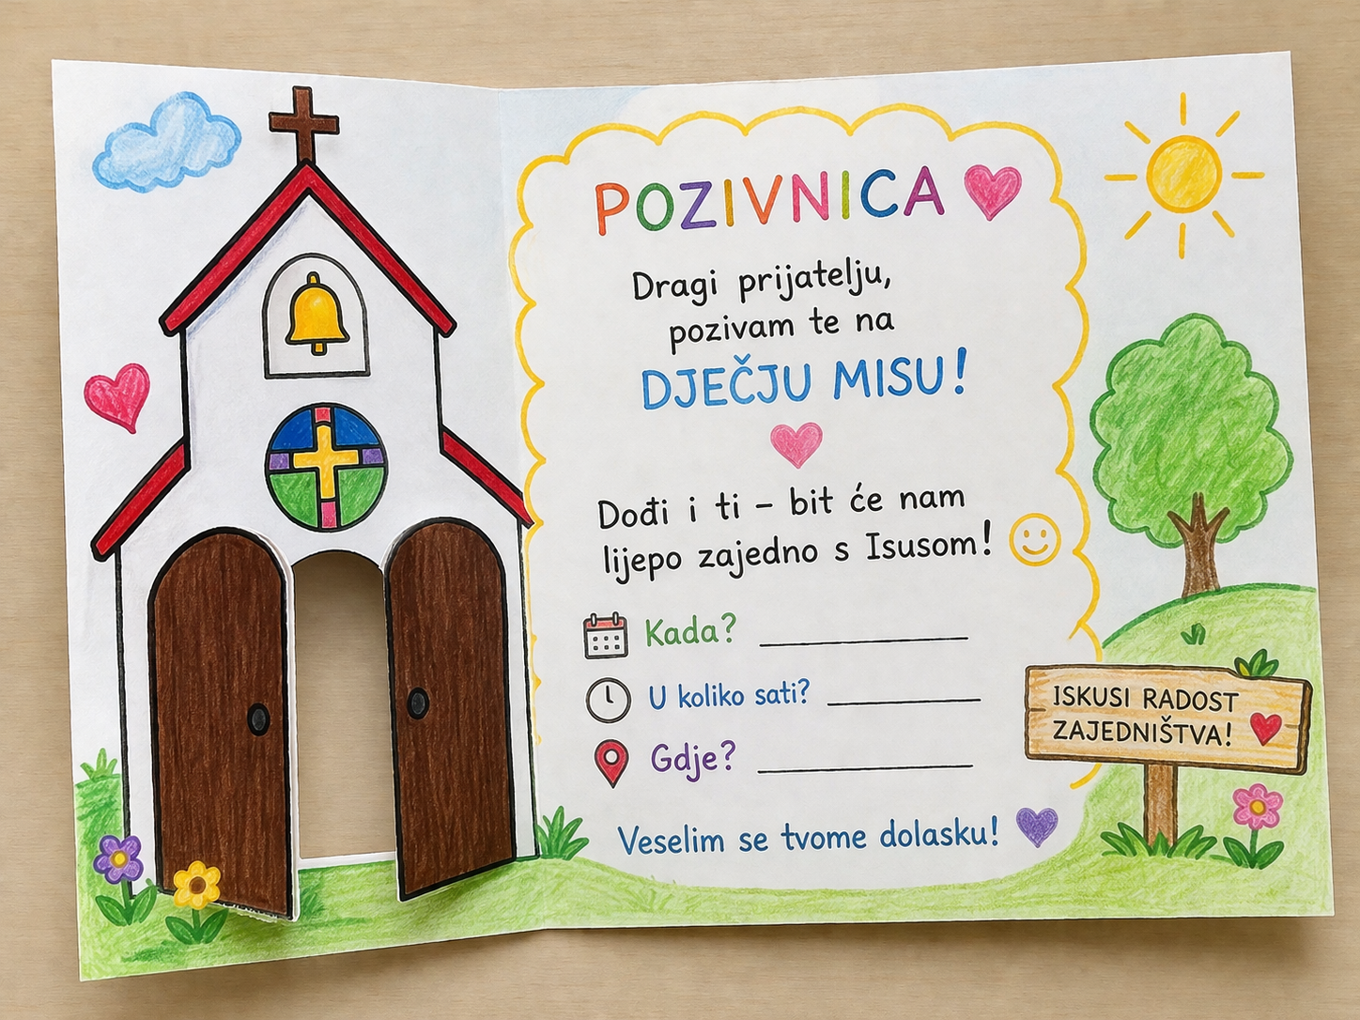

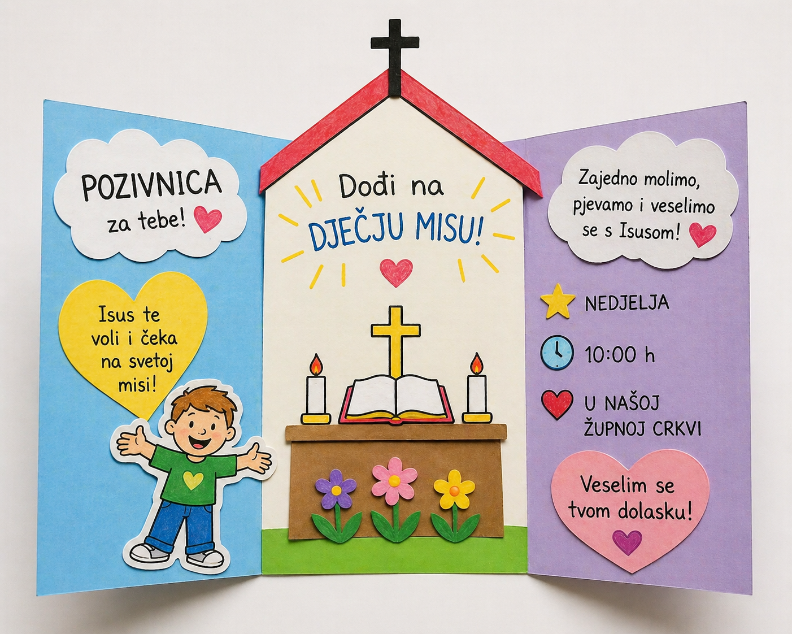

Aktivnost 19: „Župni plakat“:
Učenici će zajednički izraditi plakat „Naša župa – naša obitelj“.

Aktivnost 20: „Televizijski reporter“:
Rad u paru. Učenici će odigrati kratku igru uloga: jedan je televizijski reporter, drugi je župljanka/župljana koji govori zašto voli svoju župu i što u njoj radi. Nakon jedne minute uloge se zamijene. Nekoliko parova može pokazati svoju „reportažu" razredu.

Aktivnost 21: „Pismo Isusu“:
Učenici će napisati kratko pismo Isusu (3–5 rečenica) u kojemu Mu govore kako se osjećaju u svojoj župnoj zajednici i što bi voljeli da se u župi događa. Pisma su privatna – nitko ih ne mora čitati naglas ako ne želi.

Aktivnost 22: „Akrostih „ZAJEDNICA"“:
Učenici će po slovima riječi ZAJEDNICA smisliti rečenicu ili ključnu riječ vezanu uz župnu zajednicu. Primjer:

Z – Zajedno slavimo misu
A – Apostoli su bili prva zajednica
… i tako dalje.

Aktivnost 23: „Putovanje kroz župu“:
Učenici će hodati po razredu kao da idu kroz župu i na svakoj „postaji“ (klupa) obaviti malu radnju: na jednoj zahvaliti, na drugoj zamoliti, na trećoj pomoći nekome, na četvrtoj zapjevati kratku pjesmicu.

Aktivnost 24: „Župne obavijesti“:
Rad u skupinama. Učenici će sastaviti tjednu župnu obavijest svoje župe, npr.

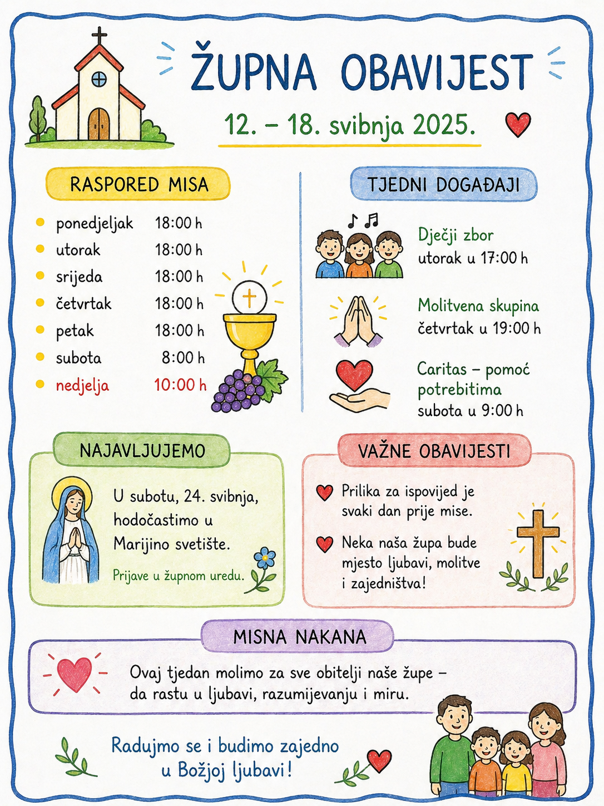

Aktivnost 25: „Župnikova propovijed“:
Rad u paru. Učenici će sastaviti župniku propovijed na određenu temu.

Aktivnost 26: „Župnikove naočale“:
Učenici će nacrtati prizor koji župnik vidi ispred sebe dok drži misu.

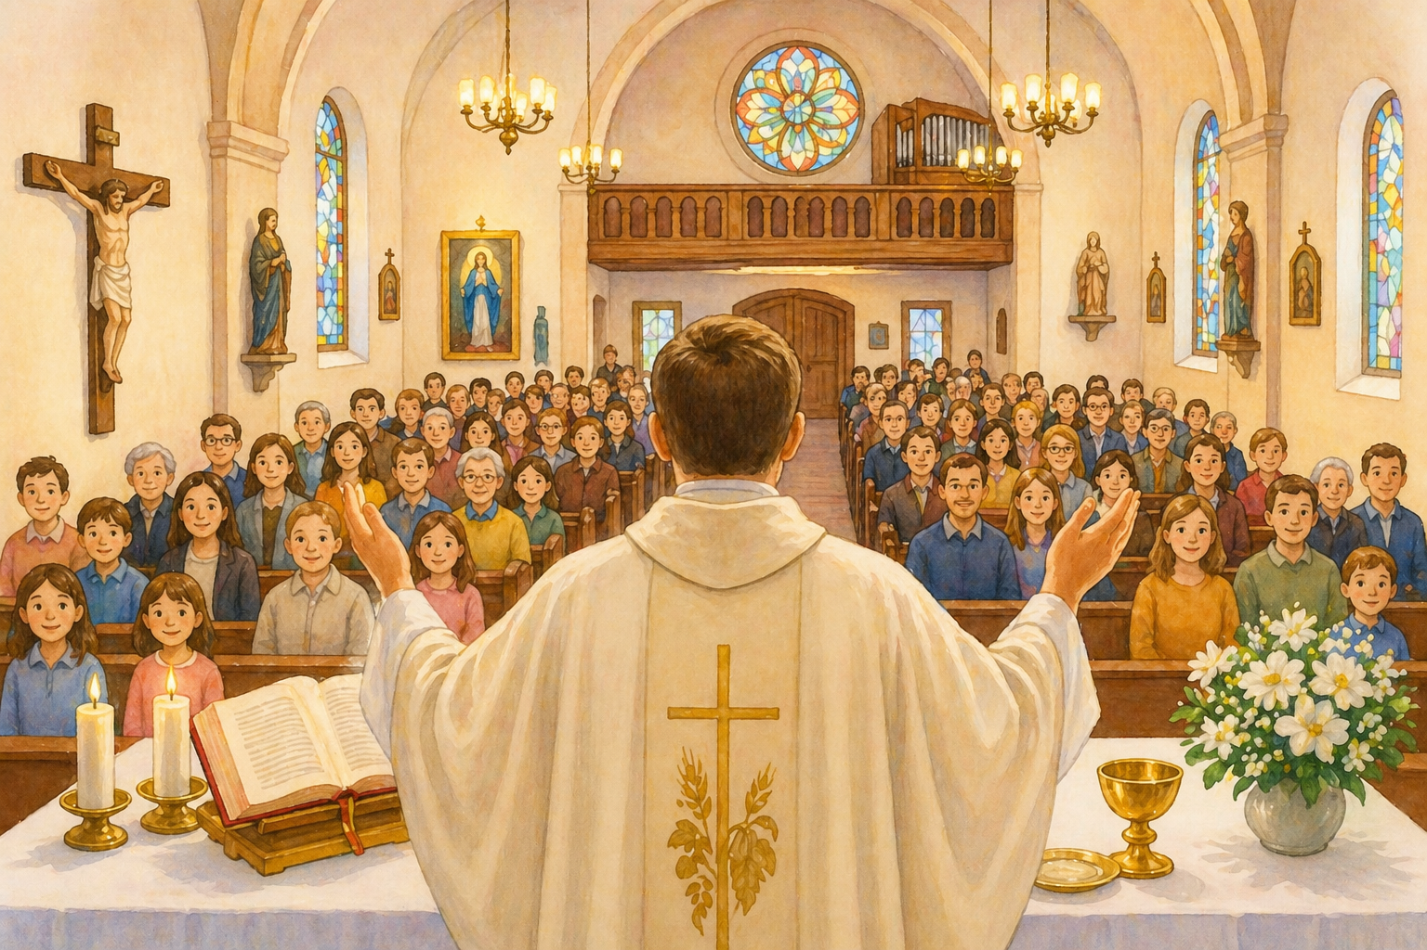

Aktivnost 27: „Poučna priča“:
Vjeroučitelj će pročitati poučnu priču.

Zrnca u klasu
Jedan je dječak pitao starog zemljoradnika: „Zašto se trudite saditi toliko puno pšenice? Zar nije dovoljan jedan klas?“ Starac se nasmiješio, uzeo jedan klas i zdrobio ga u dlanu. Zrna su se rasula. „Vidiš“, reče, „jedno zrno je slabo. Ali kada su mnoga zrna zajedno u klasu, ona odolijevaju vjetru i kiši. Tako je i s nama ljudima. Sami smo krhki i lako nas životne oluje pokolebaju. Ali kada smo zajedno u župnoj zajednici, s Isusom u sredini, postajemo snažan klas koji donosi plodove ljubavi.“

Pouka: U zajedništvu smo jači, hrabriji i sretniji nego kada smo sami.

Ili:

Mali kamen u velikom zidu
Bio jednom jedan mali kamenčić koji je ležao sam u prašini kraj ceste. Osjećao se beskorisnim i tužnim.
“Nitko me ne treba”, jecao je.
Jednog dana dođe zidar i uzme kamenčić. Stavio ga je uz druge kamenove, cementirao ih i složio u veliki crkveni zvonik.
Kad je crkva bila gotova, kamenčić je bio na samom vrhu. S visine je vidio ljude kako dolaze na misu i čuo kako zvona zvone.
“Sad sam sretan”, pomislio je. “Sam nisam ništa značio, ali zajedno s drugima činim divnu kuću Božju.”

Pouka: Sam si kao malo zrno pijeska, ali kada si u zajednici s Kristom i vjernicima, postaješ jak kao kamen u Božjoj kući.

Aktivnost 28: „Zapišimo!“: ----> BILJEŽNICA
Učenici će u bilježnicu prepisati i dopuniti sljedeće rečenice. Rješenja: Isus; molimo i pjevamo; pomažem drugima.
Naslov:

Župa – Kristova zajednica

U župi nas okuplja ____________.
Na misi zajedno ____________.
U župi mogu pomoći tako da ____________.

Aktivnost 29: „Radna bilježnica“:
Učenici će uz pomoć vjeroučitelja rješavati RB, str. 99. (mogu biti i odabrani zadatci po želji.)

Aktivnost 30: „Digitalni udžbenik“
Učenici će preko pametne ploče, ili tableta riješiti zadatak iz digitalnog udžbenika.

klikni ovdje - poveznica (spajanje teksta s fotografijom)

Kod:



Predstavljanje rezultata.

Aktivnost 31: Mikropauza:
Vjeroučitelj je koristi po želji u bilo kojem trenutku sata kada opadne koncentracija učenika. To može biti bilo što: vic, zagonetka, pitalica, šetnja po razredu, pjesmica i sl. nevezano uz vjeronaučno gradivo. Pripaziti na pristojnost sadržaja! Ako vic sadrži neka imena učenika iz razreda npr. Ivica i Marica, promijeniti ih.

Crkveno zvono – pokretna igra

Vjeroučitelj kaže ding-dong, učenici ustanu i podignu ruke visoko.
Kad kaže dong-ding, čučnu.
Kad kaže zajedništvo, svi se nasmiješe jedni drugima.

Igra traje 1 minutu.

ZAVRŠNI DIO

Aktualizacija sa sintezom:
Razgovor:
- Koliko je važno pripadati nekoj zajednici?
- Što bi bilo drugačije da nema župne zajednice?
- Gdje još osjećate zajedništvo u svakodnevnom životu?

Zaključak:
- Župa je obitelj vjernika.
- Isus nas okuplja da zajedno molimo, slavimo, pomažemo i živimo kao braća i sestre.
- Svaki vjernik ima svoje mjesto u zajednici.

Domaća zadaća:
Učenici će riješiti, ili dovršiti rješavanje RB, str. 99.

Ili:

Učenici će zamoliti roditelja, baku, djeda ili stariju osobu u obitelji da im ispriča jedno sjećanje na svoju župu ili zajednicu – nešto lijepo što su doživjeli zajedno s drugima u župi. Na sljedećem satu, tko želi, može podijeliti tu priču s razredom.

Samovrednovanje:
U bilježnicu nacrtati s obzirom na razumijevanje gradiva:

🌟 Zvijezda = "Znam sve!"

🌠 Komet = "Razumijem, ali imam pitanja."

Molitveni završetak:

Gospodine, hvala ti što nas okupljaš u župnu obitelj. Pomozi nam da budemo prijatelji, pomagači i radosni svjedoci Tvoje ljubavi. Amen.

ili:

Anđele, čuvaru mili…

ili:

Učenici će poslušati pjesmu „Anđele, čuvaru mili…“; 3:36; Autor: Marinko Grubešić; Izvor: YouTube

